小规模企业抄报税流程
使用金税盘的小规模纳税人每月月初（一般为每月1至15日）必须完成上报汇总及远程清卡操作，否则会造成金税盘锁死，无法进行开票及发票申领等操作（注意：若开票软件连网正常，进入开票软件时会自动完成上报汇总及远程清卡操作）。手动操作流程如下：

一、每月操作：
在软件连网情况下，登陆开票软件，点击“报税处理-上报汇总-远程清卡”（每月操作）
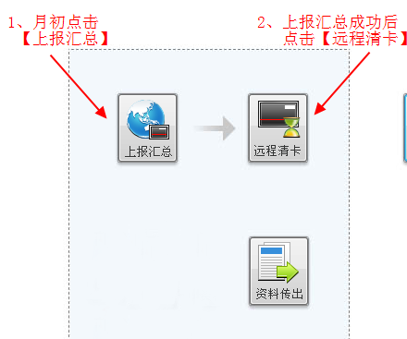
二、季度操作：登陆开票软件，点击“报税处理-上报汇总—网上申报-远程清卡”
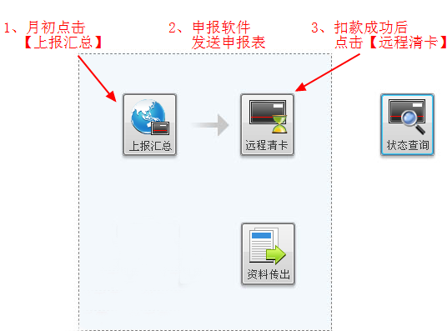

三、清卡成功后，才不会造成金税盘锁死，那么如何判断清卡成功呢？请看下图：
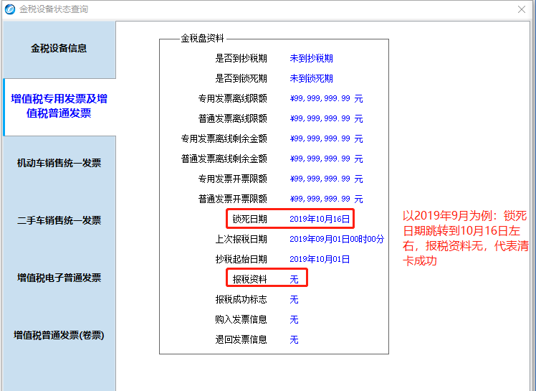

逾期报税流程

若每月或季度没按上述流程操作，则会导致金税盘锁死，开票提示“金税盘处于锁死期，不能开票！”
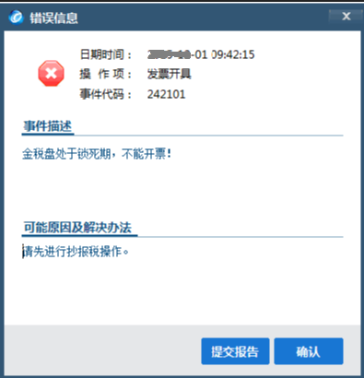
当月锁死后，仍然可以通过上述流程清卡解锁，若锁死后已跨月，则需在软件里操作“报税管理-办税厅抄报” 功能进行抄税（操作如下图），抄税成功后，携带金税盘及纳税申报表（已申报的企业无需携带），到税务机关窗口进行解锁。
